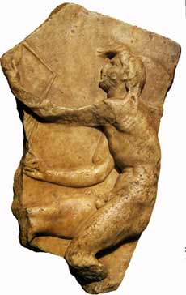
EUROCLASSICA

CONFÉRENCE ANNUELLE ET ASSEMBLÉE GÉNÉRALE
Split, Croatie et Mostar, Bosnie-Herzégovine
(27–30 Août 2021)

Second Message

Chers collègues, après les informations données dans le Premier Message, nous vous précisons les modalités de l’inscription.
Droits d’inscription et frais optionnels
Le droit d’inscription est de 120 €. Il inclut les frais matériels liés à la Conférence, les pauses-café, le déjeuner du vendredi, le déjeuner et le dîner du samedi, la visite de la ville, l’entrée au musée archéologique de Split et l’autobus pour Mostar aller et retour.
Le prix du dîner optionnel du vendredi est de 30 €. Il est possible de choisir entre viande, poisson et plat végétarien.
Le prix du voyage optionnel à l’île de Hvar est de 25 €. Il comprend le passage en ferry boat, le bateau, la visite de la ville et l’entrée à la villa de Petar Hektorović.

Inscription
Pour s’inscrire , il faut faire ce qui suit avant le 15 mai :
- Virer le paiement sur le compte indiqué ci-dessous (additionner simplement les droits d’inscription et les frais optionnels)
- Remplir le formulaire d’inscription sur le lien suivant : [X] pour chaque personne séparément ; et ne pas oublier de cliquer sur la touche de validation)
Libellé du compte
Nom : HRVATSKO DRUŠTVO KLASIČNIH FILOLOGA
Adresse : Ivana Lučića 3, Zagreb (code postal : 10000)
IBAN: HR6423600001101583404
SWIFT/BIC: ZABAHR2X
Banque: Zagrebačka banka d.d.
Adresse de la banque : Trg bana Josipa Jelačića 10, Zagreb ( code postal : 10000)
Intitulé du paiement : "Euroclassica registration – NOM DE FAMILLE ET PRÉNOM"

Hôtels

Nous reprenons ici la liste de quelques hôtels qui sont à une distance raisonnable du lieu de la Conférence : Kastel (https://www.kastelsplit.com/en/), Globo (https://hotelglobo.com/), Bellevue (http://hotel-bellevue-split.hr/), President (http://www.hotelpresident.hr/split/).

Contact

Pour toutes les questions concernant l’inscription, vous pouvez contacter Šime Demo (sime.demo@gmail.com).

